# Тестовое задание на вакансию Back-end программист

**Необходимо СПРОЕКТИРОВАТЬ БД и НАПИСАТЬ API на выполнение следующей задачи:**

Реализация простой системы ведения клиента и управления задачами.

1. *Описание БД и пример интерфейсов есть на страницах ниже*
2. *В качестве БД использовать MySQL, необходимо предоставить схему (таблицы, поля, связи, ключи, индексы)*
3. *Запросы на создание структуры БД и заполнения БД демо-данными сделать через систему миграций (можно использовать встроенные средства фреймворков)*
4. *API необходимо написать на одном из следующих PHP-framework’ов:*
   1. Laravel/Lumen
   2. Symfony 2/Silex
   3. Phalcon
   4. Slim
5. *API должно включать следующие запросы*
   1. *Получение списка клиентов (С ПОСТРАНИЧНОЙ НАВИГАЦИЕЙ, по 5/10/20 на страницу)*
   2. *Получение карточки клиента (со списком прикрепленных к клиенту документов)*
   3. *Добавление нового клиента*
   4. *Изменение данных в карточке клиента*
   5. *Добавление нового документа к карточке клиента (прикрепление)*
   6. *Удаление документа из карточки клиента (открепление)*
6. *API для других экранов (задачи, документы) писать НЕ НУЖНО*
7. *Разграничивать права (администраторы и т.п.) НЕ НУЖНО*
8. ***Программировать***  *frontend* ***НЕ НУЖНО****.* ***ТОЛЬКО СХЕМА БД И API***

## Описание системы

Система включает в себя следующие модули:

1. Клиенты
2. Задачи
3. Документы
4. Администраторы

Модули взаимосвязаны между собой:

1. Для задач:
   1. У задачи есть ответственный (из списка администраторов)
   2. К задаче могут быть прикреплены документы
   3. У задачи есть статусы
      1. Новая
      2. В работе
      3. Закрыта
2. Для документов:
   1. Документ может быть прикреплен к задаче
   2. Документ может быть прикреплен к клиенту
   3. Для каждого документа отображается, кто из администраторов его загрузил
3. Для клиентов:
   1. К клиенту может быть прикреплены документы
   2. У клиента есть статусы
      1. Действующий
      2. Потенциальный
      3. Прошлый

## Схема взаимосвязей и полей:

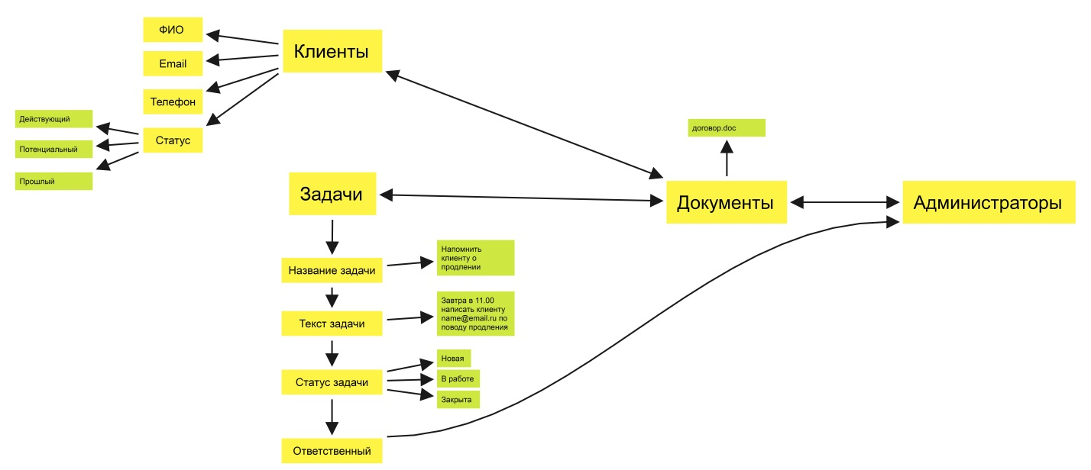

## Наброски интерфейсов:

